擅长描绘绝世恋情的美国女作家
塞丽雅•詹姆斯（Syrie James）

作者简介：
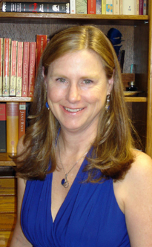
塞丽雅·詹姆斯（Syrie James），小说家、编剧、美国浪漫作家协会成员、北美简·奥斯丁协会终身会员。现与家人居住在美国洛杉矶。
她是一位最擅长描绘优雅超凡之恋的女作家。

《简·奥斯汀的失落记忆》（中文简体字版已授权）（The Lost Memory of Jane Austen）作为塞丽雅的第一部历史小说，受到评论家赞誉并一举成为畅销书。《图书馆杂志》还将其评为2008年度最佳小说。

《夏绿蒂·勃朗特的秘密日记》（中文简体字版已授权）（The Secret Diaries of Charlotte Brontë）是她的另一部畅销之作。其电影版权已由英国Cool Hand Entertainment影视制作公司获得，将把此书的故事打造为英美地区一部重要的剧情片。其影视剧本由作者本人改编。
如今，塞丽雅和她才华横溢的儿子赖安共同完成了她的又一部佳作《禁之恋》（Forbidden），该书将于2012年出版。

主要作品：
《夏绿蒂·勃朗特的秘密日记》（THE SECRET DIARIES OF SHARLOTTE BRONTE, 2009，中文简体字版已授权）
《简·奥斯汀的失落记忆》（THE LOST MEMORY OF JANE AUSTEN，2010，中文简体字版已授权）
《我的爱人达库拉》（DRACULA, MY LOVE，2010）
《雪与血之夜曲》（Nocturne，2011）
《禁之恋》（Forbidden，2011）

